Storyboard til
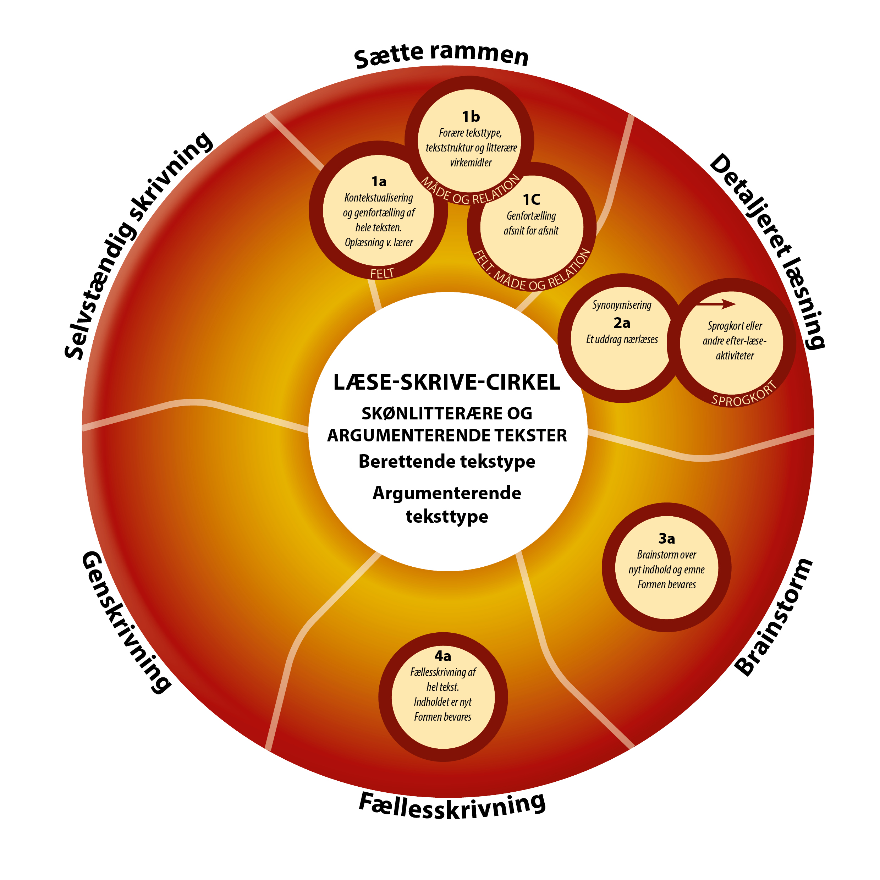
skønlitterære og
argumenterende tekster

Klasse:
Modeltekstens titel:

Teksten er fra: (kilde) Bog/hæfte/netadresser: side:

Emneområde (FELT):
Teksttype (sæt streg under): Fortællende. Subjektivt berettende. Argumenterende.
Modeltekstens struktur og tekstmønster (se ideer til dette Hotspot 8):
Modeltekstens enkelte dele: | Navn på den enkelte del:
1
2
3
4
5
-osv.

Særlige skønlitterære eller argumenterende virkemidler, som skal være læringsmål for sekvensen:

1: Sætte rammen:
- (1.a) Ekstra (FELT): Oparbejdelse af elevernes baggrundsviden via inddragelse af forældre og venner: Skriv her en konkret sætning/et undersøgende spørgsmål, som er relevant i forhold til modeltekstens emneområde, som kan gives eleverne med hjem, og som gør det muligt at samtale med venner og familie om det. Bed evt. eleverne tage stikord fra samtalen og at nedskrive dem i deres logbog. Formulér gerne et ”hvorfor”-spørgsmål:

1a. (FELT) Noter til: Kontekstualisering og genfortælling af hele teksten. Viden, som eleverne skal have foræret, så de får en sammenhængende helhedsforståelse af både indhold og form (virkemidler), og som særligt rummer viden fra Sprogmodellens kulturelle kontekst.

1b. (MÅDE OG RELATION) Noter til: Teksttype, teksttruktur og sproglige ressourcer, herunder de litterære og argumenterende virkemidler. Viden som eleverne skal have foræret, så de får en sammenhængende helhedsforståelse af modeltekstens teksttype, dens formål, kommunikationsforhold og sproglige virkemidler, og som særligt rummer viden fra tekstens Situationskontekst, herunder lærerens valg af læringsmål.

1c. (FELT, MÅDE og RELATION) Noter til genfortælling afsnit for afsnit. Viden som eleverne skal have foræret, så de for hvert afsnit får en sammenhængende helhedsforståelse af hvordan tekstens emne (FELT), dens teksttype, formål, kommunikationsforhold og sproglige virkemidler fungerer sammen inden for hvert afsnit (MÅDE og RELATION), og som særligt rummer viden fra Den tekstuelle kontekst (fokusere på og udpege sproglige virkemidler og læringsmål konkret i modelteksten).

2: Detaljeret læsning
2a. Et eller flere uddrag nærlæses via genfortælling, højtlæsning og synonymisering. I hver sætning understreger læreren som forberedelse til klassegennemgangen først det eller de ord og udtryk, som rummer de fastsatte læringsmål, dernæst faglige og førfaglige ord, ordgrupper og tekstbånd, som vælges ud til netop denne elevgruppe.
Herpå forberedes genfortællingen af hver sætning, højtlæsningen og synonymiseringens ledetråde.
Ledetråd 1: Placering i sætningen: Forrest. Midt i. Tilsidst.
Konkrete formuleringer af ledetråd 2 og 3:

Ordet/ordgruppen som er understreget: | ledetråd 2: hv-ord  ”Vi skal finde ud af, hv………” | ledetråd 3: synonymiseringsforslag

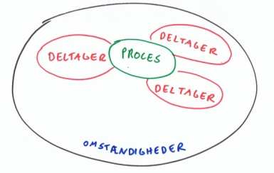
2b Sprogkort eller andre efter-læse-aktiviteter:
Hvis du og eleverne mestrer begreberne Proces, Deltager, Omstændigheder og Forbinderord, har I anvendt disse, da I nærlæste i fase 2: Knække skriftsprogskoden.
- Du har sagt ca. sådan her:
-”Vi skal finde ud af hvem eller hvad, der deltager i processen, og vi skal finde ud, hvad processen går ud på”.
-”Vi skal se på en ordgruppe, der rummer en Deltager og et bestemmer ord, og vi skal finde ud, af hvad vi får at vide via bestemmerordet”
-”Vi skal finde ud af, hvor det foregår, altså noget med Omstændighederne”
”Vi skal finde ud af, hvordan de to Deltagere er relateret til hinanden, f.eks. ved at se på forbinderordene.
Det kan også være, at du ikke har anvendt begreberne, men nu vil dykke lidt tættere ned i det faglige register og dit fags særlige sprog og ordforråd.
Derfor kan du, som en ekstra analyse eller variationsmulighed mellem nærlæsningen i fase 2: Detaljeret læsning, og inden fase 3: Brainstorm, inddrage genrepædagogikkens farvekodning og/eller arbejde med sprogkort. De farvekodninger og ordkort, der kommer ud af denne overgangsaktivitet, er velegnede til løbende evaluering og dialog med den enkelte, samt til logbog og portefølje.

Jeg udvælger følgende væsentlige ord eller ordgrupper, som vi særligt skal arbejde med via sprogkort, CL-arbejde eller andet:

Jeg vil arbejde med dem på følgende måde:

Eleverne skal individuelt eller sammen genlæse modelteksten ved at:

3: Brainstorm
 |  | 2. Detaljeret læsning |  | 3. Brainstorm |  | 4. Fællesskrivning
Fortællende, subjektivt berettende og argumenterende teksttyper |  | Et uddrag vælges ud og nærlæses via synonymiseringsteknikken med særlig vægt på understregning af  skriftsproglige virkemidler |  | Brainstorm: Nyt indhold og emne skal vælges (indhold), men samme skriftsproglige virkemidler genbruges (form). |  | Indholdet er nyt  Formen bevares  En ny tekst (nyt indhold) skrives med brug af de samme skriftsproglige virkemidler (form).

Læringsmålene skal nu genanvendes på nyt indhold!
Læringsmålene og teksmønster opsummeres og gøres gerne visuelt tilgængelige i klasserummet:
Noter til, hvordan brainstorm med elever skal gennemføres gennem de forskellige dele af modeltekstens tekstmønster:

Lærers eget model-skrive-forslag gennemskrives hjemmefra, for at afprøve tekstmønster, overgange, tekstbånd og læringsmål konkret. Ved at gennemskrive eget forslag er man langt mere kompetent til at gribe ét af elevernes, hvis det er denne løsning, der vælges. I alle tilfælde gennemføres elevers brainstorm også selvom man som lærer vælger eget forslag! Brainstormen modellerer,hvordan man strategisk kan gennemtænke en opgave.
NB: Husk at gemme elevforslag til fase 6: Selvstændig skrivning.

Gennemskriv din model-skrive-tekst her:
Navn på tekstmønsterets enkelte dele: | Den konkrete tekst skrives her:

4: Fællesskrivning
 |  | 2.Detaljeret læsning |  | 3. Brainstorm |  | 4. Fællesskrivning
Fortællende, subjektivt berettende og argumenterende teksttyper |  | Et uddrag vælges ud og nærlæses via synonymiseringsteknikken med særlig vægt på understregning af  skriftsproglige virkemidler |  | Brainstorm: Nyt indhold og emne skal vælges (indhold), men samme skriftsproglige virkemidler genbruges (form). |  | Indholdet er nyt  Formen bevares  En ny tekst (nyt indhold) skrives med brug af de samme skriftsproglige virkemidler (form).

Ved at have gennemskrevet egen model-skrive-tekst er forberedelsen af denne fase faktisk næsten overstået!
Genlæs dog dine ledetråde fra fase 2: Detaljeret læsning, så du konkret kan anvende disse, når du guider elevernes tænkning og skrivning her i fase 4: Fællesskrivning.

5: Genskrivning
Model-læse-teksten og model-skrive-teksten kan evt. genlæses. Herefter gøres de utilgængelige for eleverne.
Noter til, hvordan genskrivningen organiseres, igangsættes, gennemføres og afsluttes (feedback):

6: Selvstændig skrivning
Alle tre model-tekster gøres nu tilgængelige.
De litterære og argumenterende virkemidler ekspliciteres.
Tekstmønsteret er visuelt tilgængeligt.
Evt. gennemføres ny, fælles brainstorm og/eller elevforslag fra fase 3 tages i brug.
Noter til, hvordan den individuelle skrivning organiseres, igangsættes, gennemføres og afsluttes (feedback):

